Заявление от Дольщиков для подачи документов на государственную регистрацию права собственности.

В Управление Федеральной службы
государственной регистрации, кадастра
и картографии по Москве.

ЗАЯВЛЕНИЕ № б/н

Настоящим сообщаю, что первичная регистрация договоров участия в долевом строительстве по адресу: г. Москва, ул. Рождественская, дом 33 (строительный адрес: г. Москва, ЮВАО, район Некрасовка, квартал 10, корпус 1-2, Люберецкие поля (1 очередь) проходила в Управление Федеральной службы государственной регистрации, кадастра и картографии по Москве по адресу: г. Москва, Рубцовская наб., дом 3, стр. 2.

Пакет документов, являющийся основанием для строительства (реконструкции), инвестирования – смотрите в архиве по адресу: г. Москва, пос. Некрасовка, земельный участок с кадастровым номером 77:16:0010105:9135, регистрационное дело № 77-77-008/042/2015-256 от 30.09.2015 года.

Уставные документы ООО «Авеста-Строй» и полномочия Генерального директора – смотрите в архиве по адресу: г. Москва, п. Некрасовка, регистрационное дело № 77-77-22/067/2013-723 от 29.11.2013 года.

Проектная декларация (оригинал) от ООО «Авеста-Строй» – смотрите в архиве по адресу: г. Москва, пос. Некрасовка, земельный участок с кадастровым номером 77:16:0010105:9135, регистрационное дело № № 77-77-008/042/2015-256 от 30.09.2015 года, а также на веб-сайте: www.avestastroy.ru.

Пакет документов, являющийся основанием для оформления права собственности – смотрите в архиве по адресу: г. Москва, ул. Рожественская, дом 33, кв. 478, регистрационное дело № 77/004/222/2017-100 от 06.06.2017 года, оригиналы и заверенные копии нижеуказанных документов, также находятся в данном регистрационном деле:

- Разрешение на Ввод объекта в эксплуатацию от 20.12.2016 года № 77-166000-007650-2016,
- Разрешение на строительство от 24.10.2014 года № RU 77166000-010116,
- Распоряжение № 810 от 24.12.2015 года «Об утверждении адреса жилого дома в районе Некрасовка города Москвы».
- Проектная декларация ООО «Авеста-Строй» от 28.04.2017 года.
- Решение № б/н от 26.09.2016 года о продлении полномочий Генерального директора ООО «Авеста-Строй»,
- Приказ № 1231-АВ от 03.10.2016 года о вступлении в должность Генерального директора ООО «Авеста-Строй»,

Квартира № ________ по адресу: г. Москва, ул. Рождественская, дом 33, состоит на кадастровом учете, кадастровый номер _________________________________.

ФИО, подпись ___________________ «____» _____________ 2017 г.

Уважаемые дольщики!

Кадастровые номера всех квартир и нежилых помещений по адресу: г. Москва, ул. Рождественская, дом 33 - можно узнать на официальном сайте Управления Росреестра по Москве по адресу: www.rosreestr.ru
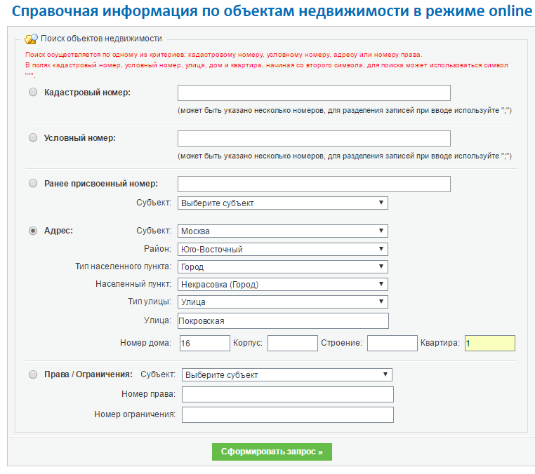
ссылка: https://rosreestr.ru/wps/portal/online_request - Онлайн-справка по недвижимости.
______________________________________________________________________
Примечание:
- Пройдя путь по указанной ссылке, у Вас откроется «окно – Справочная информация по объектам недвижимости в режиме online» - образец указан выше,
- Вы заполняете в таблице строки адреса вашей Квартиры /Нежилого помещения - например: г. Москва, ул. Покровская, дом 16, кв. 1 и нажимаете «Сформировать запрос»,
- Результат выполнения запроса, после перехода в выбранный объект, указан в «окне» ниже, распечатайте этот документ или просто впишите кадастровый номер в заявление на 1-ой странице.


